Radni listovi (worksheets)
Kreiraj radni list i nazovi ga Pero.
Izbriši radni list naziva Sheet1.
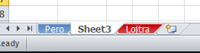
Oboji oznaku radnog lista
Pero u plavo.
Premjesti radni list Pero na prvu poziciju.
Preimenuj radni list Sheet2 u Lojtra.
Oboji Lojtru u crvenu boju.
Premjesti Lojtru na zadnu poziciju u dokumentu.

Bojanje ćelija
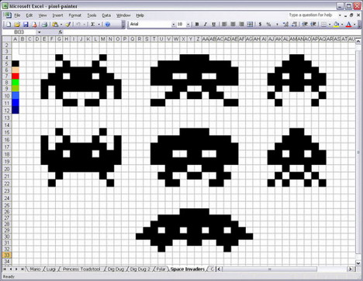
Broj ljudi po filmu u pojedinom danu | Ratovi zvijezda 23 | Pero u žurbi | Ivan i Ivana kupuju peglu
Pon | 100 | 150 | 400
Uto | 150 | 200 | 350
Sri | 200 | 250 | 300
Čet | 250 | 300 | 250
Pet | 300 | 350 | 200
Sub | 350 | 400 | 150
Ned | 400 | 450 | 100

